**สรุปข้อมูลประชาชนที่ร่วมแสดงความคิดเห็นต่อ (ร่าง) เทศบัญญัติเทศบาลตำบลนาหว้า   
เรื่อง ควบคุมจำหน่ายสินค้าในที่หรือทางสาธารณะ พ.ศ. ....   
และเรื่อง ควบคุมสถานที่จำหน่ายอาหารและสถานที่สะสมอาหาร พ.ศ.... (ผ่านระบบ** **Google Form)**

**สรุปมีผู้ร่วมแสดงความคิดเห็นทั้งหมด 74 คน**

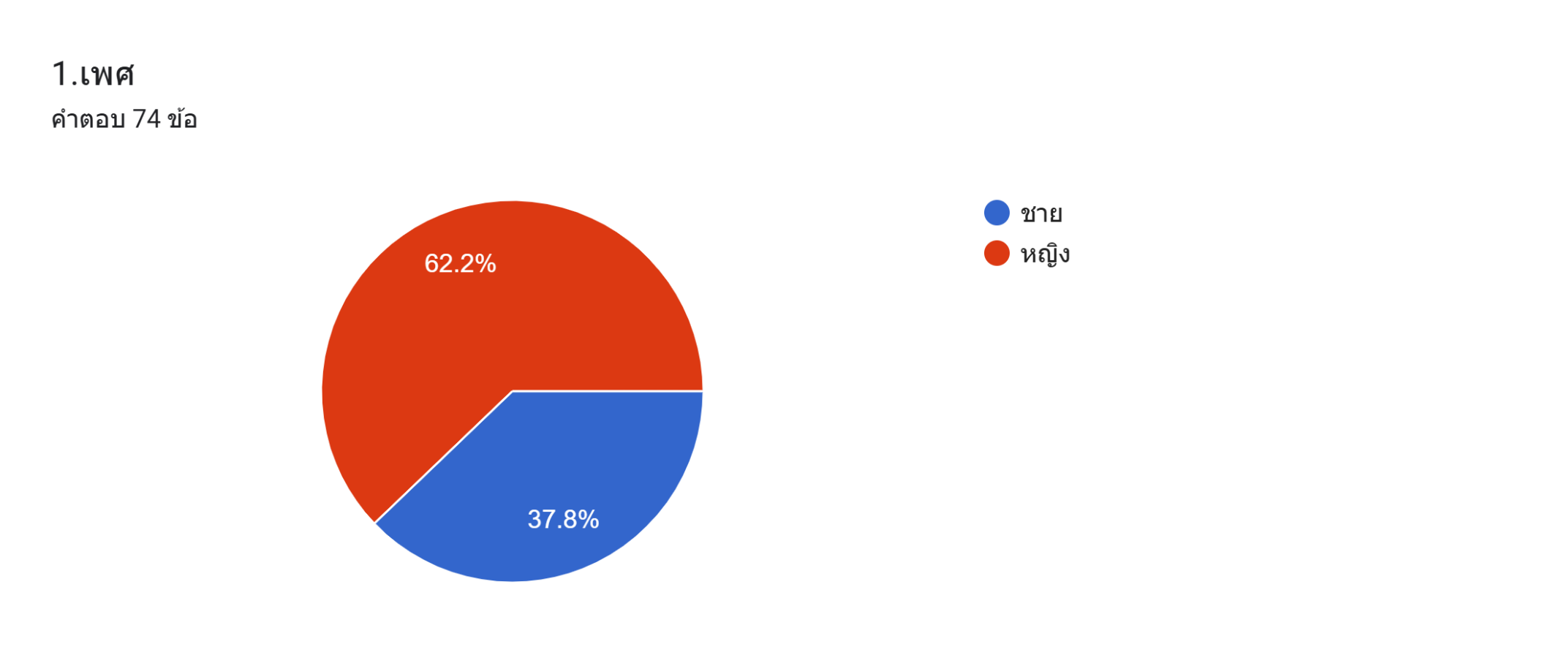

= 46 คน

= 28 คน

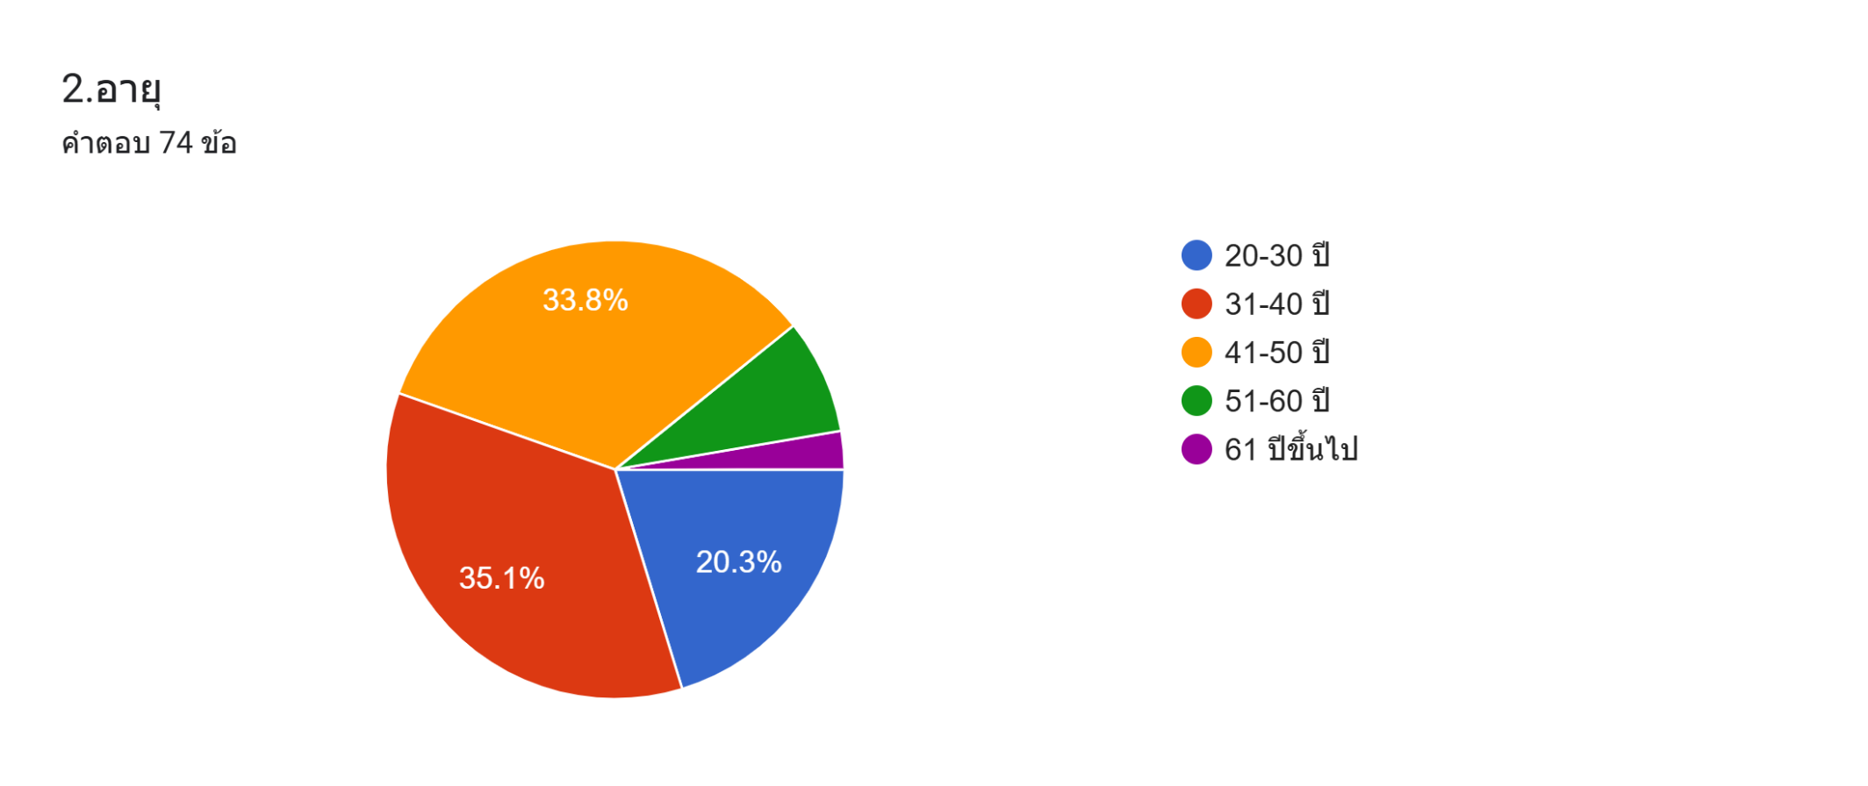

= 15 คน (20.3%)  
= 26 คน (35.1%)

= 25 คน (33.8%)

= 6 คน (8.1%)

= 2 คน (2.7%)

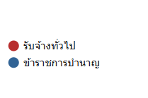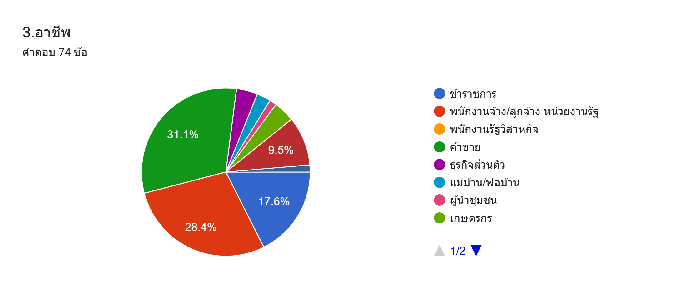

= 13 คน (17.6%)  
= 21 คน (28.4%)

= 0

= 23 คน (31.1%)

= 3 คน (4.1%)

= 2 คน (2.7%)

= 1 คน (1.4%)

= 3 คน (4.1%)

= 7 คน (9.5%)

= 1คน (1.4%)

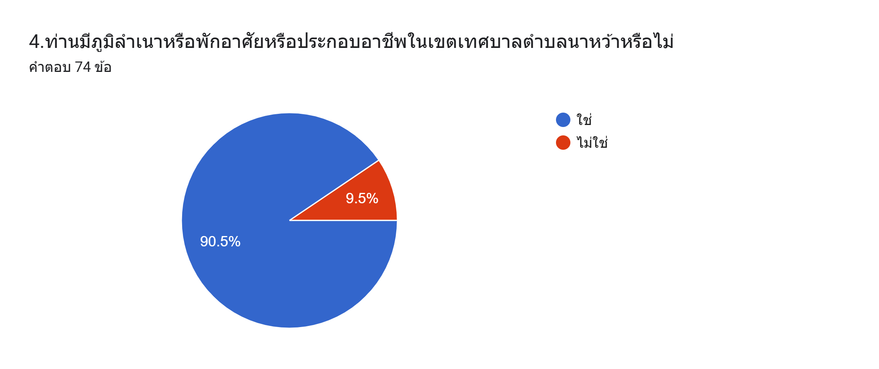

= 67 คน (90.5%)  
= 7 คน (9.5%)

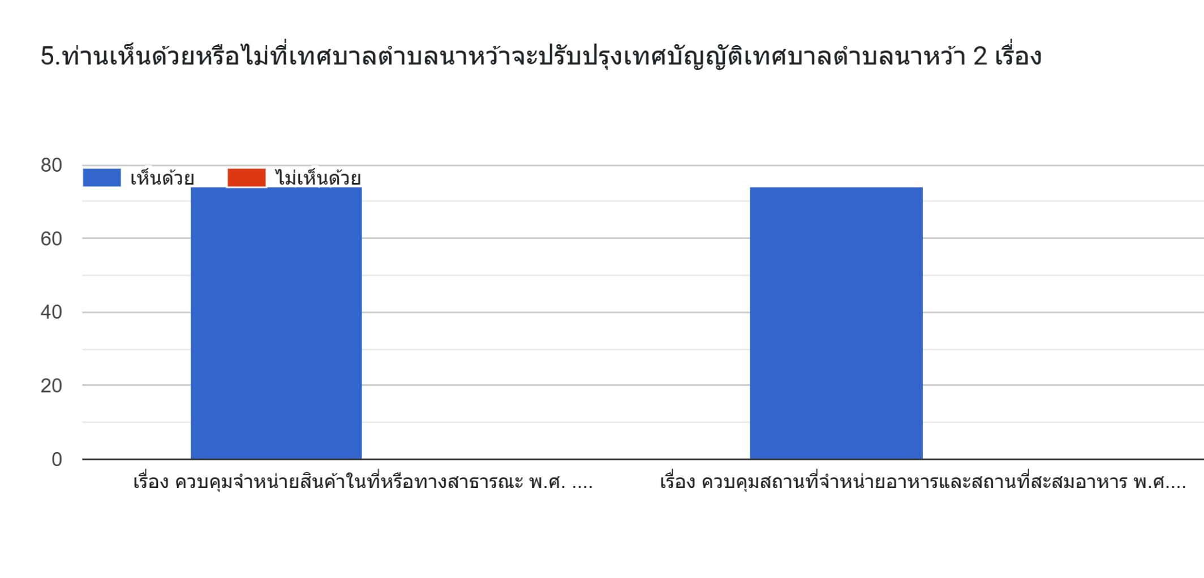

เห็นด้วย = 74 คน (100%)  
ไม่เห็นด้วย = 0

เห็นด้วย = 74 คน (100%)  
ไม่เห็นด้วย = 0

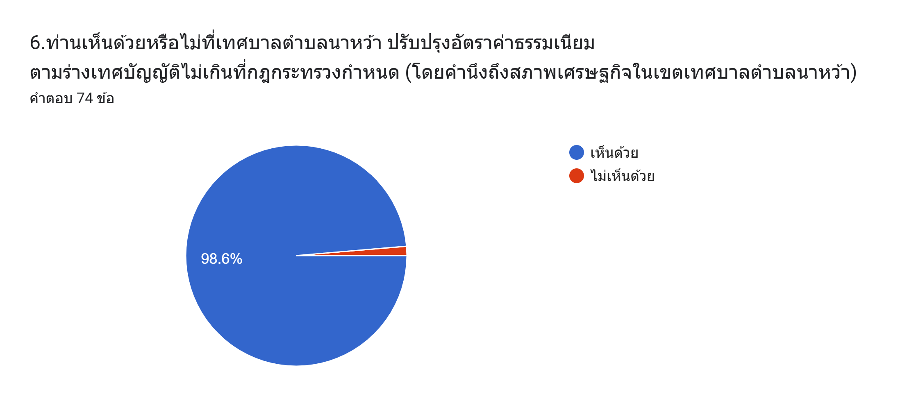

= 73 คน (98.6%)  
= 1 คน (1.4%)

